Муниципальное бюджетное дошкольное образовательное учреждение «Ярский детский сад №4 «Калинка»

ПАСПОРТ ПРОЕКТА
Детско–взрослый образовательный проект
«Домашние животные»

Подготовили: воспитатели Кутявина Елена Геннадьевна
Барышникова Людмила Игоревна
Зеленцова Надежда Сергеевна – музыкальный руководитель
Данилова Елена Николаевна - физинструктор

п.Яр

Вид проекта
Информационно-практико-ориентированный.
Продолжительность
Краткосрочный (1 неделя).
Участники
Воспитатели, музыкальный руководитель, физинструктор, родители, дети первой младшей группы «Ромашка».
Образовательные области
Физическое развитие, социально-коммуникативное,
познавательное, речевое, художественно-эстетическое развитие.
Проблема
Недостаточно знаний о домашних животных.
Актуальность
Для детей раннего возраста характерен ярко выраженный интерес ко всему, что происходит вокруг. Ежедневно дети познают все новые и новые предметы, стремятся узнать не только их названия, но и черты сходства, задумываются над простейшими причинами наблюдаемых явлений. Поддерживая детский интерес, нужно вести их от знакомства с природой к ее пониманию.
В данном проекте, мы решили обогатить представления детей о домашних животных, встречающихся в ближайшем окружении. Постарались раскрыть все особенности образа жизни: где живут, какие звуки издают, что и как едят, как двигаются.
Участие детей в проекте «Домашние животные» позволит максимально обогатить знания и представления детей о домашних животных; обогатить словарный запас и творческие способности детей.
Цель проекта
Дать детям представление о домашних животных.
Задачи проекта
Познакомить детей с домашними животными.
Закрепить характерные особенности домашних животных.
Воспитывать заботливое отношение к животным, радость от общения с ними.
Основные направления реализации проекта
Непосредственно образовательная деятельность на тему «Домашние животные».
Совместная деятельность родителей и детей - чтение и рассматривание иллюстраций к произведениям «Кто сказал мяу?».
Беседа с детьми по теме: «Домашние животные».

Взаимодействие с музыкальным руководителем: имитация звуков животных, повторение потешек, пение песенок о домашних животных.
Взаимодействие с физинструктором: имитация движений животных, подвижные игры.
Взаимодействие с детьми: в образовательной деятельности, в играх, в быту, в труде.
Этапы проекта
1 этап. Подготовительный
-Определение актуальной значимости проекта.
-Постановка целей и задач.
-Подбор методической литературы и наглядно – дидактического материала.
-Организация развивающей среды в группе.
- Подбор детской художественной литературы для чтения детям.
- Подбор дидактических и настольно-печатных игр.
- Подбор сюжетных картинок и иллюстраций.
- Подбор загадок.
2 этап. Выполнение проекта
В процессе работы над проектом были проведены:
Познавательные беседы: «Домашние животные»
НОД по речевому развитию «Дидактические игры на произношение звуков м-мь, п-пь, б-бь. Дидактическая игра «Кто ушел? Кто пришел?»
НОД по физической культуре «Играем с собачкой»
НОД по музыке «В гости к бабушке Арине»
НОД по лепке «Бублики для кота»
НОД по рисованию «Травка для коровы»
Дидактические и настольно-печатные игры: «Домино», «Собери картинку», «Найди свою маму», «Кто как кричит», «Кто чем питается», «Кто где живет», разрезные картинки, кубики, загадки о домашних животных, пазлы.
Подвижные игры: «Кот и мыши», «Птички и кошка», «Догони собачку». «Лохматый пес», «Собачка и воробьи».
- Чтение художественной литературы детям (разучивание стихов, загадывание загадок по теме).
Чтение потешек: «Как у нашего кота… », « Пошел котик на торжок…», «Баю-бай, баю-бай, ты собачка не лай», «Из-за леса, из-за гор…», «Киска, киска, киска, брысь…».
Стихотворения: А. Барто «Бычок», «Лошадка» «Грузовик», «Кто как кричит».
Чтение рассказов и сказок: С. Капутикян «Маша обедает», С. Маршак «Сказка о глупом мышонке», «Козлятки и волк» обр. К. Ушинского, сказка «Репка».

Игры-перевоплощения в животных.
Рассматривание картин, иллюстраций.

Инсценировка «Маша обедает» С. Капутикян.
Настольный театр «Репка».
Макет «Домашние животные».

Прогулка
Наблюдение за домашними животными: кошка и собака, их сходства и различия.
Труд
Воспитывать желание участвовать в уходе за животными.

Безопасность
Формировать представление о способах взаимодействия с животными. Наблюдать за животными, не беспокоя их.
Правила безопасного общения с собаками:
- не показывай собаке, что ты ее боишься;
- не убегай от собаки;
- не замахивайся палкой на собаку;
- не трогай собаку, когда она ест или спит;
- не трогай щенков;
- не отбирай предмет, с которым играет собака;
- об укусе собаки сообщи родителям.

Правила безопасного поведения при встрече с домашними животными:
- не подходи близко чужим коровам, быкам, козам и другим животным;
- не дразни животных;
- не пытайся погладить животных;
- не угощай животных;
- после общения с животными мой руки с мылом
Оформление выставки работ детей.

Музыка
«Лошадка», «Кошка», «Собачка», «Я на лошади скачу»
М-д игра «Кошка и котята» муз. В. Витлина.

Прослушивание аудиозаписей с голосами животных.
Пальчиковая гимнастика «Коза рогатая», «Повстречались», «Собака», «Кот на печку пошел».

Работа с родителями:
Пошив шапочек для котят.

Обеспечение
Дидактические и настольно-печатные игры.
Аудиозапись по теме.
Специальная методическая литература.
Шапочки, маски животных, игрушки.

3 этап. Заключительный
Анализ результатов проекта.
Оформление папки с материалами проекта.

Предполагаемый результат
Знать и называть некоторых домашних животных.
Сопровождать речью игровые и бытовые действия.
Воспитывать бережное отношение к животным.

Подводя итоги данного проекта, существенно обогатились представления детей о домашних животных, встречающихся в ближайшем окружении.
Воспитанники знают и называют особенности образа жизни: как двигаются, что едят, какие звуки издают, где живут.
С помощью краски зеленого цвета и кисточки научились рисовать вертикальные линии (травы для животных). С помощью пластилина дети учились раскатывать палочки между ладонями прямыми движениями рук, соединять концы палочек, образуя кольцо, развивать мелкую моторику рук.
Слушая сказки, потешки, голоса животных, рассматривая картины, картинки, плакаты, играя с игрушками, дети лучше понимают обращенную речь взрослого, вступают в контакт с окружающим, пытаются выражать свои чувства, впечатления используя речевые средства (сопровождают речью игровые и бытовые действия), проявляют сочувствие и сопереживание.

Вывод: мы считаем, что поставленная нами цель реализована.
Продукт проектной деятельности
Развлечение «Мама Кошка и котята»

Продукт проектной деятельности
Развлечение «Мама Кошка и котята»
Под музыку дети заходят в музыкальный зал. На стуле висит одежда для мамы Кошки.
Воспитатель. Чтобы поиграть немножко
Превращусь я в маму – кошку.
А потом своих ребяток
Превращаю я в ребяток.
Воспитатель одевает себе шапочку кошки, а детям шапочки котят.
Муз. руководитель. Здравствуйте, ребята!
Дети. Здравствуйте!
Муз. руководитель. Да это не ребята, а веселые котята!
Кошка, как тебя зовут? Мяу.
Мышку ищешь тут? Мяу.
Киска, хочешь молочка? Мяу.
Давайте, ребятки – котятки, исполним для нашей киски песенку.
Исполняется песня «Кошка».
Воспитатель. Я кошка Мурка,
А вот мои котята.
Муз. руководитель. Однажды утром на кроватках
Котята спали сладко – сладко.
Звучит «Колыбельная» Е. Тиличеевой.
Муз. руководитель (поет)
Спят котята баю-баю.
Ночь спустилась голубая.
Звезды сонные сияют,
Засыпают, засыпают.
Воспитатель. Солнце глянуло в окошко,
День настал давным-давно.
Мяу, детки, просыпайтесь.
Одевайтесь, умывайтесь. (Дети имитируют движения по тексту).
Выходите по порядку,
Становитесь на зарядку.
«Что умеют наши ножки» Г. Вихаревой.
Муз. руководитель. Друзья, есть песенка для вас!
Давайте мы ее споем сейчас.
Исполняется песня «Мама и малыши».
Кошка. Какая хорошая песенка, молодцы! А я хочу загадать вам музыкальную загадку, слушайте внимательно. Что за игрушка спряталась у меня в корзине.
Играет погремушкой, дети отгадывают.
Исполняется песня «Погремушка».
Кошка. А теперь, котятки,
Поиграем в прятки.
Проводится игра «Прятки», песня «Серенькая кошечка».
Дети садятся, снимают шапочки.
Муз. руководитель. Вот и нет у нас котяток.
Сидят на стульчиках ребята.
Воспитатель. Пора и мне превращаться. Вот только угощу всех ребяток.

Пальчиковые игры
«Коза рогатая»
Идет коза рогатая,
Идет коза бодатая.
За малыми ребятами.
Кто кашку не ест,
Молоко не пьет,
Забодает, забодает!

«Повстречались»
Повстречались два котенка: «Мяу-мяу»
Два щенка: «Ав-ав»
Два жеребенка: «И-го-го».
Два теленка, два быка: «Му-у».
Смотри, какие рога!
На каждую фразу соединять одноименные пальцы левой и правой рук по одному, начиная с мизинца. На последнюю фразу показать «рога», одновременно выпрямив указательные пальцы и мизинцы.

«Кот на печку пошел»
Кот на печку пошел, Пальчики «шагают».
Горшок каши нашел. «Горшок из ладошек».
На печи калачи, Ладошки «лепят калачи».
Как огонь горячи. Подуть на ладошки.
Пряники пекутся,
Коту в лапы не даются. Погрозить пальчиком.

«Собака»
У собаки острый носик,
Есть и шейка, есть и хвостик.
Правая ладонь на ребро, на себя. Большой палец вверх, указательный, средний, безымянный вместе. Мизинец попеременно опускается и поднимается (« лает собака»).

Стихи А. Барто
Бычок
Идет бычок качается,
Вздыхает на ходу:
-Ох, доска кончается,
Сейчас я упаду!

Лошадка
Я люблю свою лошадку,
Причешу ей шерстку гладко,
Гребешком приглажу хвостик
И верхом поеду в гости.

Грузовик
Нет. Напрасно мы решили
Прокатить кота в машине:
Кот кататься не привык-
Опрокинул грузовик.

Кто как кричит
Ку-ка-ре-ку!
Кур стерегу.
Кудах-тах-тах!
Снеслась в кустах.
Пить, пить, пить!
Воды попить.
Мурр-мурр...
Пугаю кур.
Кра, кра, кра!
Завтра дождь с утра.
Му-у, му-у!
Молока кому?

Потешки
Как у нашего кота
Шубка очень хороша,
Как у котика усы
Удивительной красы,
Глаза смелые,
Зубки белые.

Киска, киска, киска, брысь!
На дорожку не садись:
Наша деточка пойдет,
Через киску упадет!….

Из – за леса, из – за гор
Едет дедушка Егор:
Сам на лошадке,
Жена на коровке,
Дети на телятках,
Внуки на козлятках.

Пошел котик на торжок,
Купил котик пирожок,
Пошел котик на улочку,
Купил котик булочку.
Самому ли есть,
Либо Бореньке снесть?
Я и сам укушу,
Да и Бореньке снесу.

Баю-бай, баю-бай,
Ты, собачка, не лай,
Белолапа, не скули,
Мою Таню не буди.
Темна ноченька — не спится,
Моя Танечка боится.
Ты, собачка, не лай,
Мою Таню не пугай!

Загадки
Вместо хвостика — крючок,
Вместо носа – пятачок,
Пятачок дырявый,
А крючок вертлявый. (Свинья)

Голодна – мычит,
Сыта – жует,
Малым ребяткам
Молочка дает. (Корова)

На дворе всё "Му-у!" да "Му-у!",
Ну а кто там, не пойму?
Только - "Му-у!" - я слышу снова,
Может там мычит. (Корова)

Я умею чисто мыться
Не водой, а язычком.
Мяу! Как мне часто снится
Блюдце с теплым молочком! (Кошка)

У меня пропал носок,
Утащил его …… (щенок).

Идет, бредет, бородой трясет,
Травки просит: «Ме-ме-ме!» (Козел)

Мохнатенькая, усатенькая,
Молочко пьет, песенки поет. (Кошка)

Любит рыбку и сметану,
И поёт так сладко "мяу",
И мурлычет у окошка,
Кто же это дети? (Кошка).

В будке живет,
Кости грызет.
Лает и кусается –
Как называется?(Собака)

Кто там очень громко лает,
Никого в дом не пускает?
Злая видимо, однако,
Ведь зовут её – (Собака)

Мягкие лапки,
А в лапках- цап- царапки. (Кошка)

С хозяином дружит.
Дом сторожит.
Живет под крылечком,
А хвост колечком. (Собака)

Подвижные игры

«Лохматый пес» (игры с ходьбой и бегом)
Цель. Учить детей двигаться в соответствии с текстом, быстро менять направление движения, бегать, стараясь не попадаться ловящему и не толкаясь.
Дети сидят или стоят на одной стороне зала. Один ребенок, находящийся на противоположной стороне, изображает собаку. Дети гурьбой тихонько подходят к нему, а инструктор в это время произносит:
Вот лежит лохматый пес,
В лапы свой уткнувши нос,
Тихо, смирно он лежит,
Не то дремлет, не то спит.
Подойдем к нему, разбудим
И посмотрим: «Что-то будет? ».
Дети приближаются к собачке. Как только воспитатель заканчивает чтение стихотворения, она вскакивает и громко лает. Дети разбегаются, собачка гонится за ними и старается поймать кого-нибудь и увести к себе. Когда все дети спрячутся, собачка возвращается на место и опять ложится на коврик.

«Кот и мыши»
Цель. Упражнять детей в подлезании, умении реагировать на сигнал, выполнять движения в соответствии с текстом стихотворения.
Описание игры: игра проводится с подгруппой детей (8-10) в комнате (на ковре) или на лужайке, покрытой мягкой травой. На середине комнаты (на ковре) или лужайке на ребро ставят гимнастическую лестницу или натягивают шнур. С одной стороны огороженного пространства—домик мышек. Выбирают кошку. Она садится на стул или пенёк. Мышки сидят в норках, за лестницей, Воспитатель говорит:
Кошка мышек сторожит,
Притворилась, будто спит.
Мышки вылезают из норок (пролезают между рейками лестницы или подлезают под шнур) и бегают.
Через некоторое время воспитатель говорит:
Тише мышки, не шумите,
Кошку вы не разбудите…
Кошка слезает со стула, встаёт на четвереньки, выгибает спину, громко произносит: «мяу» - и ловит мышей, они бегут в свои норки (не подлезать под шнур или рейки лестницы). Роль кошки вначале выполняет воспитатель, затем поручается наиболее активному ребёнку, затем к этой роли привлекаются и другие дети. Игра повторяется каждый раз с новой кошкой.

«Птички и кошка»
Цель. Упражнять детей в беге в разных направлениях.
Описание игры: дети - «птички», воспитатель - «кошка». Воспитатель изображает спящую кошку, а дети в это время гуляют: машут руками, присаживаются, клюют зёрнышки. Кошка просыпается, произносит «мяу», старается поймать птичек, дети разбегаются в разные стороны, прячутся в домики (садятся на стульчики).

«Догони собачку» (игры с бегом)
Воспитатель держит в руках игрушечную собачку, предлагает догнать ее. Предварительно дети садятся на стулья или на скамейку. По сигналу «Догоните собачку! »воспитатель начинает передвигаться по площадке в разных направлениях, дети догоняют его. Когда большинство детей подбегут к воспитателю, он говорит: «Теперь вы убегайте, а собачка будет вас догонять! ». Дети убегают и садятся на свои места.

«Собачка и воробьи»
Цель. Закрепить знания о характерных движениях птиц, учить имитировать их голоса.
Описание игры. Воспитатель: Скачет, скачет воробей:
Скок – скок! Скок – скок! (Дети скачут.)
Кличет маленьких детей:«Чив! Чив! Чив! Чив! (Дети повторяют.)
Киньте крошек воробью,
Я вам песенку спою: «Чик – чирик! Чик – чирик!» (Дети повторяют.)
Воспитатель: «Вдруг собачка прибежала, на воробьев залаяла громко – громко».
Ребенок – собачка: «Ав – ав!» Дети - воробьи разлетаются.

Список используемой литературы
Губанова Н.Ф. Развитие игровой деятельности. Система работы в первой младшей группе детского сада. – М.: Мозаика-Синтез, 2008.
Дыбина О.В. Ребенок и окружающий мир. – М.: Мозаика-Синтез,2005-2010.
Дыбина О.Б. Занятия по ознакомлению с окружающим миром младших дошкольников. – М.: Мозаика-Синтез, 2009-2010.
Соломенникова О.А. Занятия по формированию элементарных экологических представлений в первой группе детского сада – М.: Мозаика-Синтез,2009
Гербова В.В. Занятия по развитию речи в первой младшей группе детского сада. – М.: Мозаика-Синтез, 2008.
Книга для чтения в деском саду и дома. Хрестоматия. 2-4 года / Сост. В.В. Гербова, Н.П. Ильчук и др. – М.,1999.
Комплексные занятия по программе «От рождения до школы» под ред. Н.Е. Вераксы, Т.С. Комаровой, М,А, Васильевой, 2012.
Интернет-ресурсы.
Н.Н. Авдеева, О.Л. Князева, Р.Б. Стеркина «Безопасность»
Спб: «Детство - пресс» 2002
И.А. Лыкова «Изобразительная деятельность в детском саду»
Москва «Карапуз-дидактика» 2007
А.К. Бондаренко «Дидактические игры в детском саду» Москва «Просвещение» 1991 год
«Развивающие игры с малышами до трех лет», сост. Т.В. Галанова, 2004
Е.А Тимофеева «Подвижные игры с детьми младшего дошкольного возраста»

Конспект непосредственно образовательной
деятельности с детьми первой младшей группы
Тема: Русская народная песенка «Как у нашего кота…». Бублики для кота.

Виды детской деятельности: игровая, коммуникативная, познавательно-исследовательская, продуктивная.
Программное содержание: учить проговаривать звукоподражательные слова, отвечать на вопросы, по содержанию, раскатывать палочки между ладонями прямыми движениями рук, соединять концы палочек, образуя кольцо; развивать мелкую моторику рук.
Материалы и оборудование: бублик, пластилин, дощечки, поднос для изделий, игрушка кошка.
С о д е р ж а н и е о р г а н и з о в а н н о й д е я т е л ь н о с т и д е т е й
Воспитатель. Здравствуйте, ребята! Посмотрите, я вам сегодня принесла новую игрушку. Что это?
Ответы детей.
Воспитатель. Посмотрите, какая она красивая, мягкая.
Воспитатель показывает, дети называют части тела игрушки-котенка: голова, спин, живот, лапки, хвост. На голове уши, глаза, нос, усы.
Воспитатель. А как котенок разговаривает?
Дети. МЯУ!
Воспитатель. А как мы позовем котенка, чтобы его покормить?
Дети. Кис-кис-кис…
Заходит кошка (одетая в костюм кошки помощник воспитателя)
Кошка. Здравствуйте, ребята! Проходила мимо, и слышу, как кто-то « кис-кис-кис…» говорит, меня зовет, дай, думаю, загляну.
Воспитатель. К нам сегодня на огонек заглянул один зверек.
Весь мохнатенький,
Сам усатенький,
Днем сидит и МЯУ говорит,
А ночью бродит – мышек ловит.
Воспитатель. Здравствуй, кошка! Как тебя зовут?
Кошка. Я – Муся. Я очень люблю играть. А давайте с вами поиграем!
Физкультминутка
Все котятки мыли лапки вот так, вот так!
Мыли ушки, мыли брюшки вот так, вот так!
А потом они играли вот так, вот так! (прыжки)
А потом они устали, сладко-сладко засыпали
Вот так, вот так!
Кошка. Ну ладно ребята, пойду я…
Воспитатель. Подожди, Муся, вот тебе бублик, угощайся!
Кошка. Спасибо, ну как же мне быть, ведь дома у меня есть еще котята…
Воспитатель. Ребята, а давайте, мы для котят слепим из пластилина бублики, вы согласны?
Тогда давайте сядем за столы, и начнем работу.
Лепка бубликов для кота.
Воспитатель. Бублик очень похож на колечко от пирамидки. Он имеет круглую форму. Но это не шарик. Поэтому лепить мы будем его по-другому. Сначала из комочка пластилина мы раскатаем палочку, колбаску. (Показывает приемы раскатывания «палочки» прямыми движениями ладоней.) покажите, как вы будете раскатывать «палочку» (дети выполняют прямые движения ладонями рук). А какую форму будет иметь ваш бублик? Нарисуйте. (Дети рисуют пальчиком в воздухе круг) Правильно. Теперь я уверена, что у вас получатся замечательные бублики.
Дети начинают лепить. В процессе лепки воспитатель оказывает помощь детям, испытывающим затруднения.
Рефлексия. Изготовленные изделия выкладываются на красивый поднос, который ставят перед кошкой.
Воспитатель. Для кота старались мы, пекли
Вкусные, румяные бублики.
Кушай, котик, не спеши,
Бублики из нашей печки хороши!
Кошка. Спасибо, ребята! Как у вас все здорово получилось! Я к вам еще приду с новыми играми. А сейчас мне пора, до свидания!
Воспитатель. До свидания, Муся! Мы будем тебя ждать.

Конспект непосредственно образовательной
деятельности с детьми первой младшей группы
Тема: Играем с собачкой.
Физинструктор: Данилова Елена Николаевна.

Цели: Развивать двигательную активность детей
Задачи: Закреплять навыки ползания по гимнастической скамейке на ладонях и коленях;
упражнять в умении двигаться в заданном направлении;
развивать внимание и наблюдательность;
воспитывать привычку к здоровому образу жизни
Оборудование: игрушка собачка, мячи маленькие (по количеству детей), скамейка, маска собачки
Ход занятия
- Ребята посмотрите, кто это к нам пришел? (Правильно, собачка)
- А какого цвета шерсть у нашей собачки? (Белая)
- Ребята, собачка пришла, а мы с ней даже не поздоровались. Давайте скажем собачке «Здравствуйте!» (Дети здороваются)
- Здравствуйте, ребятки. Я пришла к вам в гости, чтобы поиграть с вами. А вы хотите со мной поиграть? (Да)
-Ребятки, а давайте покажем собачке, как мы умеем ходить и бегать
1. Ходьба по группе друг за другом (20 сек)
2. Ходьба на носках, руки на поясе (20 сек)
3. Бег друг за другом (50 сек)
- устали наши ножки бегать. предлагаю немножко отдохнуть. Вы согласны? (да)
- Ребятки, собачка тоже устала, но она вам принесла вам корзинку, в которой спрятались … (мячики)
- правильно, это мячики. Поиграем с ними?
ОРУ с маленькими мячиками
- И.п. стоя, руки с мячом перед собой. Прокатывание мяча ладошками (Делаем массаж нашим ладошкам)
- И.п. стоя, ноги разведены широко (широкая дорожка), мяч в руках, руки подняты вверх. Наклоняемся вниз, мяч оставляем у ног, а руки поднимаем вверх и машем руками собачке. Потом снова наклоняемся вниз, берем мяч в руки и поднимаем мяч вверх, показывая его собачке (2-3 раза)
- И.п. сидя. ноги вместе, мяч на стопах ног, руки отведены назад. поднимаем ноги вверх и прокатываем мяч по ногам (мяч катается с горки) (3-4 раза)
- И.п. стоя около мяча, мяч на полу. Прыжки на двух ногах вокруг мяча (20 сек)
– Как хорошо вы играли с мячами, но мячи устали. Давайте их положим в корзинку
- пусть отдохнут мячи, а мы дальше поиграем с собачкой.
- ребятки, а посмотрите, как далеко от вас убежала собачка. Давайте дойдем до нее. А пойдем мы к ней вот по этой скамейке (Идем в гости к собачке)
ОВД: Ходьба по гимнастической скамейке на коленях и ладонях (2-3 раза)
- как хорошо у вас получается ходить по скамейке. Но что-то наша собачка устала, давайте пусть она отдохнет и посмотрит, как мы еще умеем играть.
Проводится подвижная игра «Лохматый пес» (роль ведущего выполняет взрослый) (2 раза)
Ребята, а где же собачка? Наверное, она спряталась от нас и хочет, чтобы вы нашли ее. Будем искать собачку? (Да)
Дети ищут собачку
- А вот и нашли ее.
- Ребятки, а вам понравилось играть с собачкой? (Да)
- Позовем ее снова в гости к нам в сад? (Да)
- Собачка шепчет мне на ушко, что вы очень дружные ребятки, умеете играть и она хочет снова к вам прийти. А сейчас ей пора уходить.
Давайте ей скажем до свидания.

Конспект непосредственно образовательной деятельности
с детьми первой младшей группы
тема: «В гости к бабушке Арине»
Музыкальный руководитель: Зеленцова Надежда Сергеевна
Задачи:
- развивать воображение, уважение к старшим, умение активно включаться в игру;
- воспитывать любовь к животным;
- передавать в подпевании образ котенка, щенка;
- формировать у детей эстетические чувства, вызвать положительные эмоции;
- добиваться дружного совместного исполнения песни, выполнения танцевальных и ритмических движений в соответствии с текстом песни.
Оборудование: ширма, бабушка (кукла би-ба-бо), игрушки: котёнок, щенок, козлик.
Музыкальный материал: «Ах, вы, сени» - русская народная мелодия,
«Котик» прибаутка,
Бобик. Музыка Т. Попатенко, слова Н.Найденовой.
«Устали наши ножки»
«Пляска с платочками». Музыка и слова Н.И.Нуждиной
«Кто нас крепко любит?»

Музыкальный руководитель: здравствуйте, ребятки! Рано солнышко встаёт, всех ребяток в гости зовёт. А к кому мы пойдём? (к бабушке, к зверятам в лес, в деревню и т.д.)
Решено! Пойдем в гости к бабушке.
Дети выполняют разминку с движениями по тексту
По дорожке, по дорожке
Скачем мы на правой ножке.
И по этой же дорожке
Скачем мы на левой ножке.
По тропинке побежали
И до домика добежали.
Дети садятся на стульчики перед ширмой
М.Р. Вот настало время сказки,
Открывайте шире глазки…
Гимнастика для глаз
По показу воспитателя дети широко открывают и закрывают глаза, быстро моргают (элементы глазной гимнастики – здоровьесберегаюшая технология)
М.Р. посмотрите-ка, ребята,
Кто из домика идёт?
Ой, здесь бабушка Арина живёт.
Бабушка Арина (воспитатель): здравствуйте, дети! (ответы)
Очень хорошо, что вы ко мне пожаловали.
М.Р. А с кем вы, бабушка, живёте?
Бабушка Арина: живёт со мной котик
Бабушка исполняет прибаутку «Котик», дети подпевают «Мяу, мяу»
слышен лай щенка, котик убегает
Выбегает щенок
Щенок (воспитатель): гав, гав! Кто пришел? Кто дорогу к нам нашел?
Дети. Это мы пришли.
Исполняется песня «Бобик».
Щенок: замечательная песенка. Но я совсем не злой.
Вы со мною поиграйте.
Ну-ка, дружно, догоняйте!
Проводится музыкальная игра «Догонялки»
М.Р. за собачкой мы бежали
Наши ноженьки устали.
Исполняется песня «Устали наши ножки»
Бабушка Арина: а ещё со мной живёт козлёнок,
Я сама его пасу.
Я козлёнка в сад зелёный
Рано утром уведу.
Он заблудится в саду –
Я в траве его найду!
М.Р.: а как можно позвать козлёнка, если он заблудился?
Дети: А-у! А-у!
М.Р. Молодцы.
Бабушка Арина: а у меня для вас есть вот такие голубые платочки. Приглашаю вас плясать.
Исполняется песня-танец «Пляска с платочками»
М.Р.: спасибо, вам, бабушка. Вы познакомили нас с домашними животными, которые живут с вами. Ребята, а с кем вы познакомились?
Дети: С щенком Бобиком, Котиком, козлёнком..
М.Р.: А кто его мама у козлёнка?
Дети: Мама Коза.
М.Р.: А кто его мама у Котика?
Дети: Мама Кошка.
М.Р.: А кто его мама у щенка?
Дети: Мама Собачка.
Вот видите, у всех есть мамы: и у ребяток, и козлёнка, и у Котика, и у Щеночка. А давайте для всех споём песенку.
Исполняется песня «Кто нас крепко любит?»
М.Р.: Нам пора возвращаться обратно в детский сад.
Бабушка Арина: приходите еще к нам. До свидания, ребятки!
Дети выполняют знакомую разминку с движениями по тексту
По дорожке, по дорожке
Скачем мы на правой ножке.
И по этой же дорожке
Скачем мы на левой ножке.
По тропинке побежали
И до домика добежали.
Воспитатель: где вы были, ребятки?
(ответы детей)

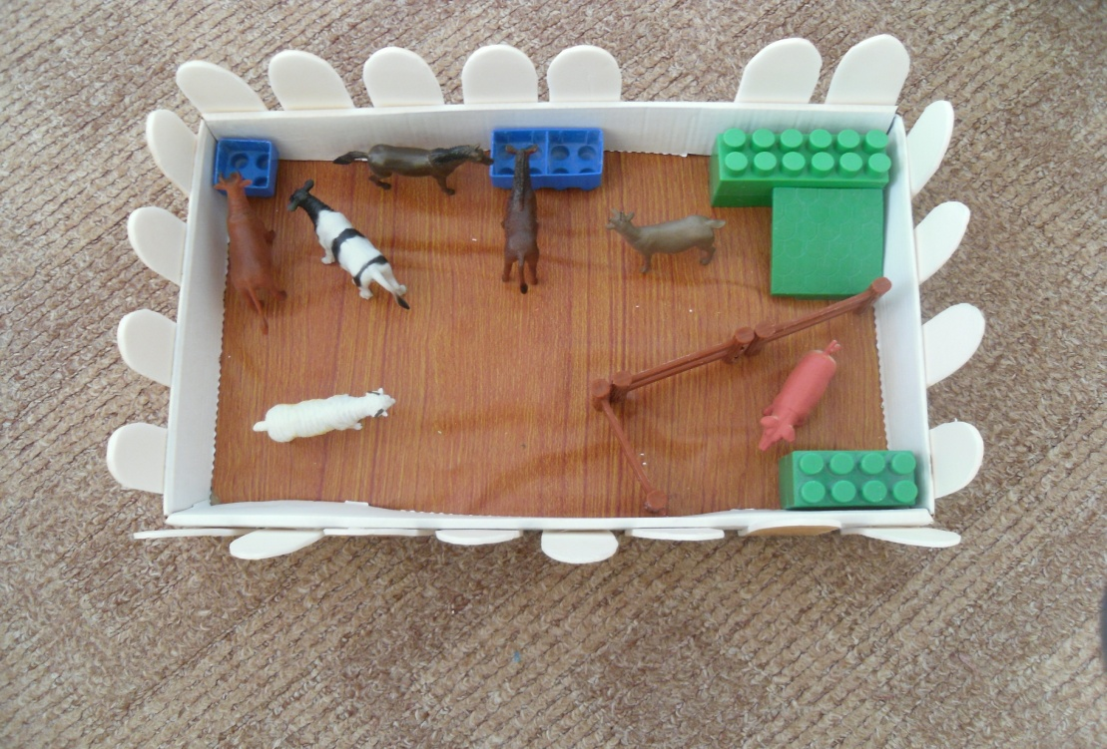

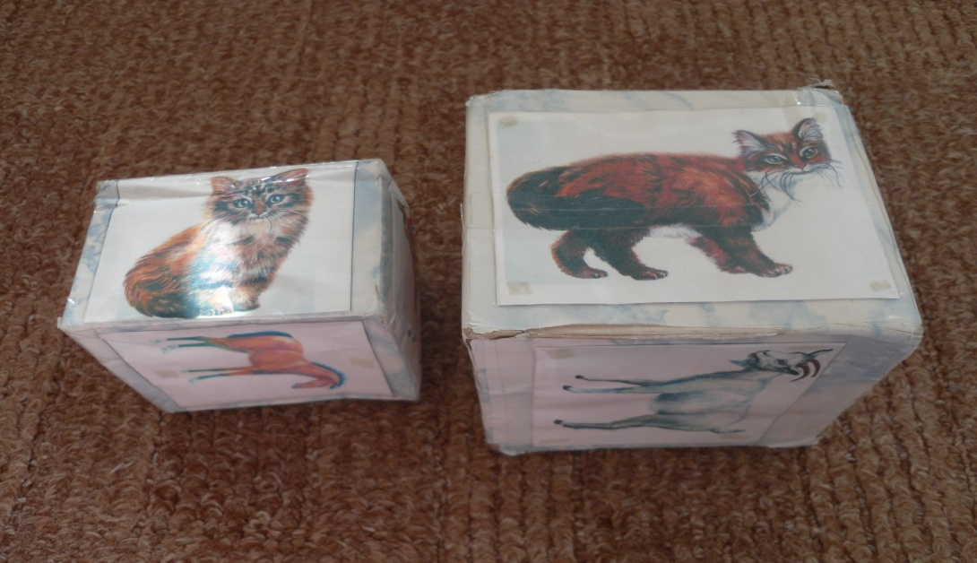

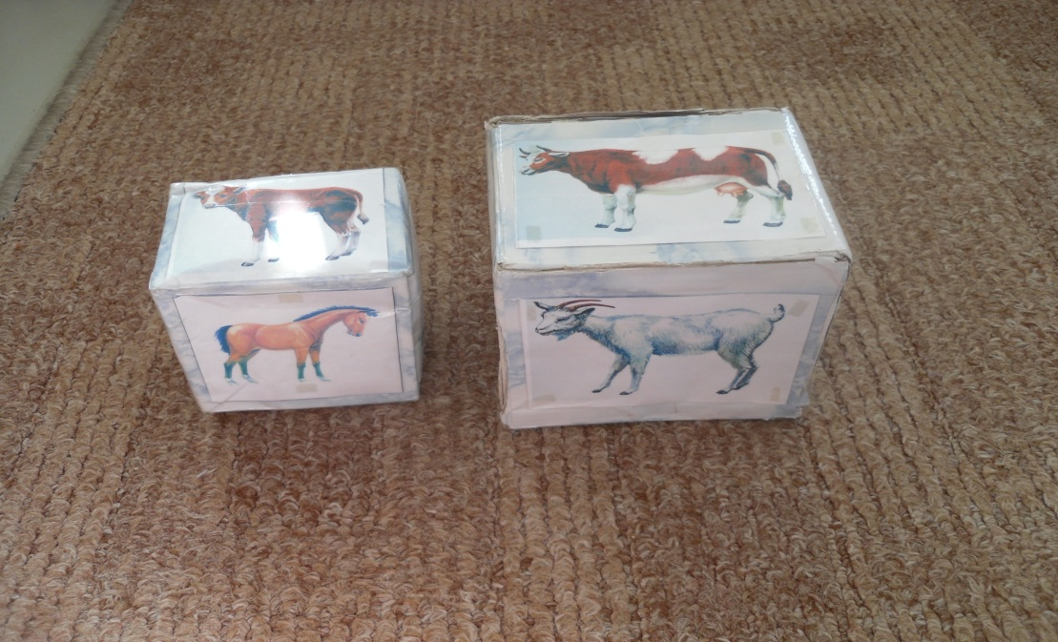

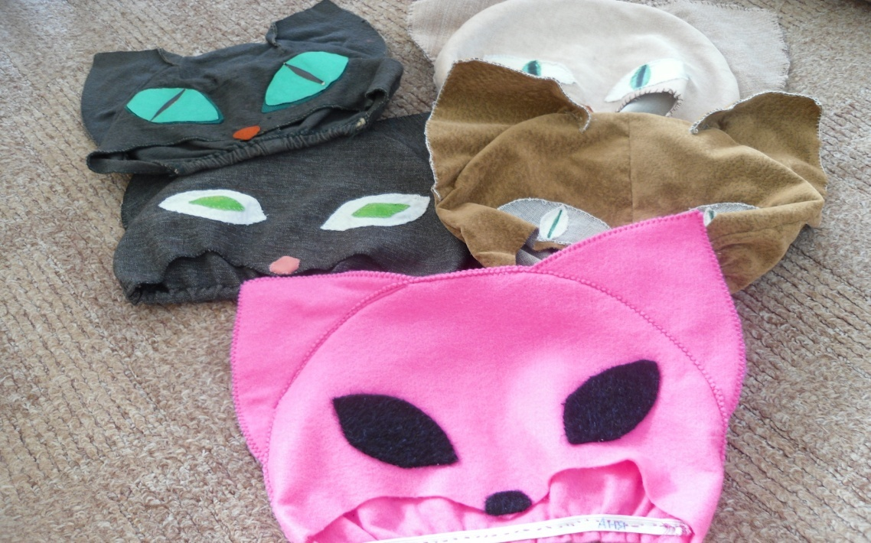
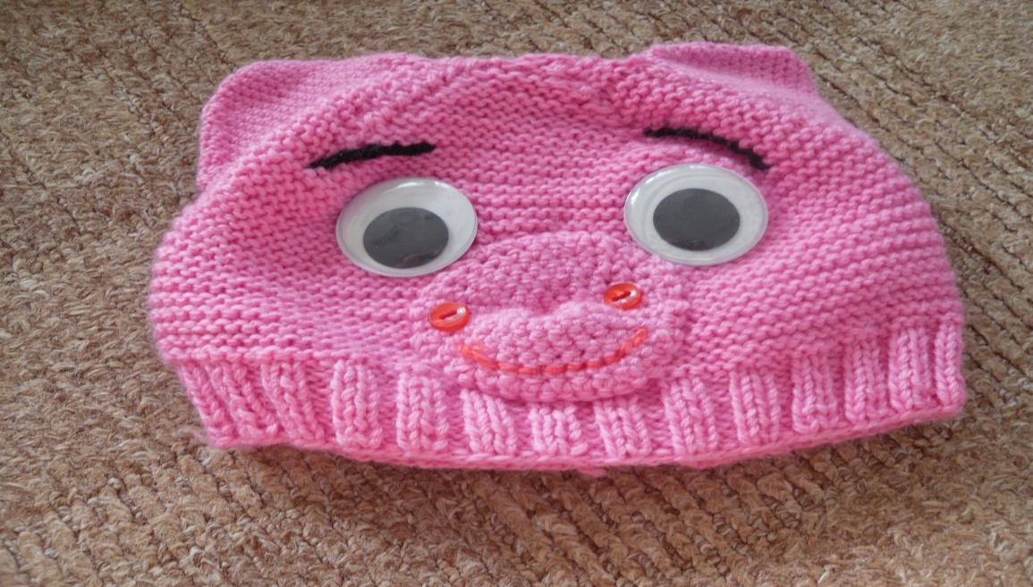

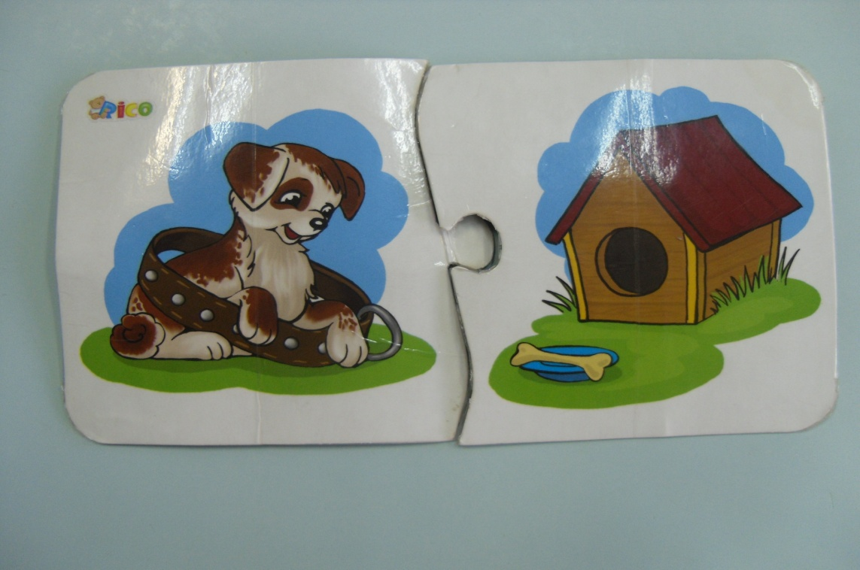

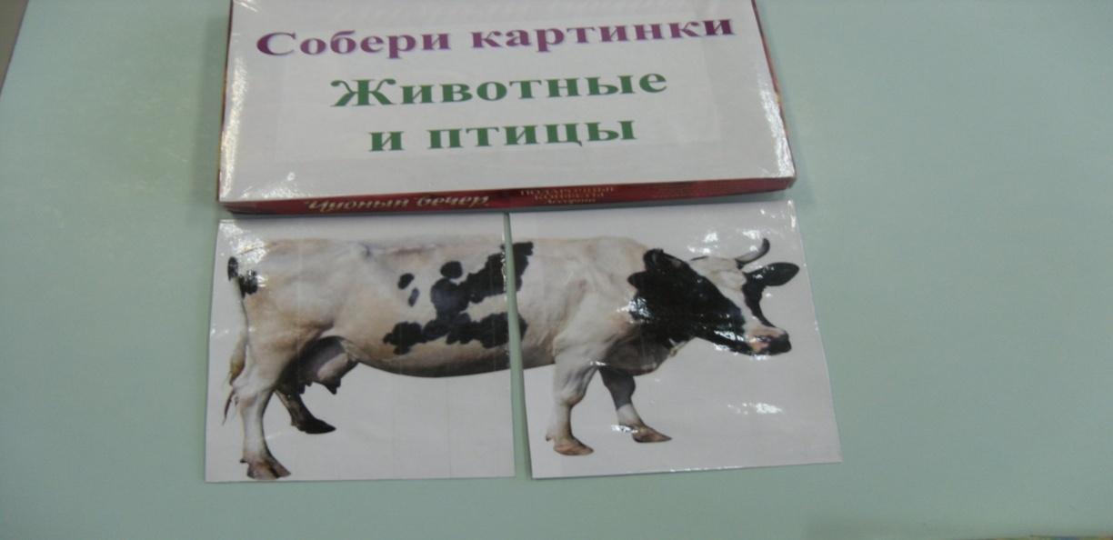

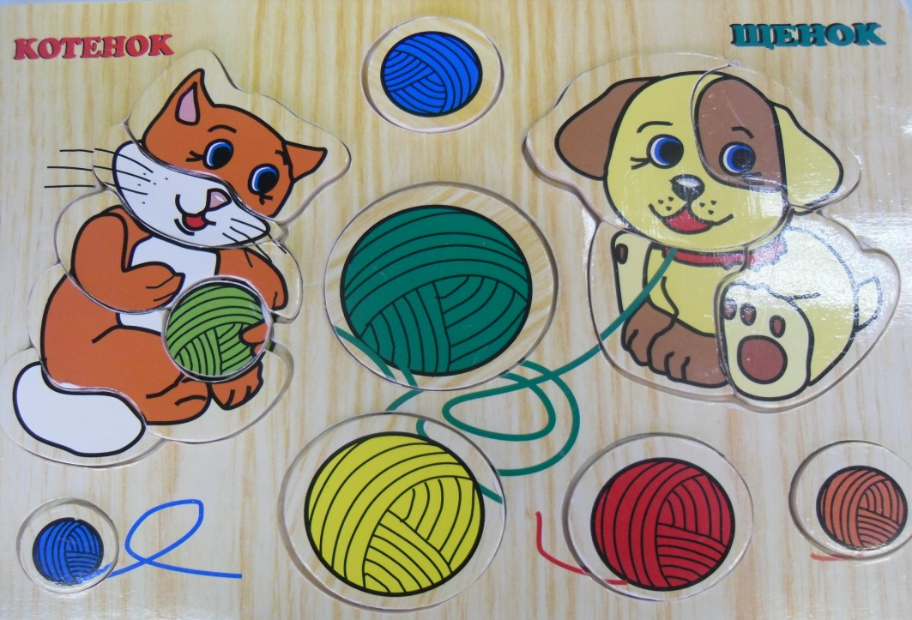

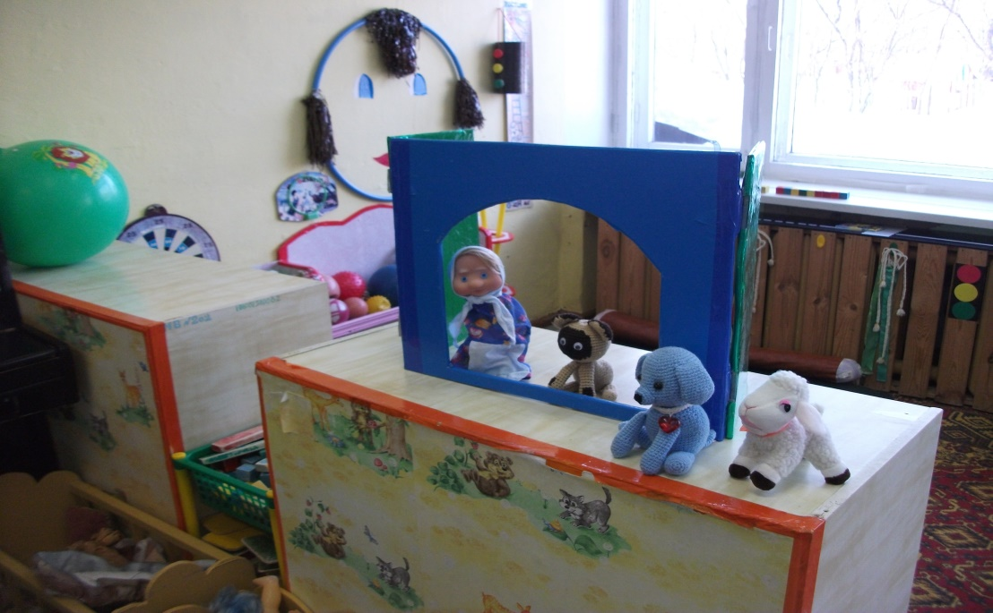
Дидактические игры на произношение звуков м-мь, п-пь, б-бь.
Дидактическая игра «Кто ушел? Кто пришел?»
Цель: Формировать умение четко произносить звуки м-мь, п-пь, б-бь в звукосочетаниях, различать на слух близкие по звучанию звукосочетания; совершенствовать память и внимание.
Ход занятия
Воспитатель выкладывает на мольберте картинки или поочередно предъявляет детям игрушечных животных: корову (теленка), козу, кошку (котенка), мышку (мышат), барана (овцу). Просит детей назвать животных.
Затем рассказывает: «Однажды была очень сильная гроза. Сверкала молния, гремел гром, а все эти животные оказались далеко от дома. Негде было им спрятаться от грозы. И они так испугались, что забыли, кто как голос подает. Надо им помочь? Конечно надо! Сначала поможем корове (теленочку): «Корова, помычи: Мму-у-у, му-у-у-у» (хоровой и 2-3 индивидуальных ответа). Мму-у-у-у, - говорит коровка. Вспомнила, как ей надо голос подавать. Она вам вечером или завтра молока в подарок пришлет. Коровье молоко очень полезно. А теперь кому поможем?»
Поочередно все вместе и индивидуально дети просят: «Козочка, помекай: «Ме-е, ме-е», «Киска, помяукай…а еще помурлычь…», «Мышатки, попищите…», «Барашек, скажи «Бе-е, бе-е».
«Бим-бом! Бим-бом»- продолжает рассказ воспитатель. – Это бьют часы. Громко, мелодично бьют. Можете воспроизвести их бой? они предупреждают животных о том, что гроза закончилась и им пора домой. Как думаете, кто уйдет первым? Зажмурьте глаза. не подглядывайте. (Убирает какую-нибудь игрушку.) Открывайте глаза. Что скажете? Опять закройте глаза. (Вновь убирает игрушку. В следующий раз можно поменять животных местами или добавить новую игрушку, например, ослика и т.п.)
Примечание. Чтобы закрепить произношение звуков м, бь в словах и звукосочетаниях, доставить удовольствие мальчикам, играющим в машинки, советуем прочитать следующее стихотворение:
У нас машинки разные,
Би-би, би-би!
И желтые, и красные,
Би-би, би-би!
Машины за машинами,
Би-би, би-би!
Шуршат своими шинами,
Би-би, би-би!
Л.Миронова
При повторном чтении дети с удовольствием бибикают.

